**INSTITUTO DE VANGUARDIA**



**6° T: Instalaciones y Aplicaciones de la Energía**

**Trabajo práctico N°2:** Corriente Alterna (ondas senoidales y cosenoidales)

1)

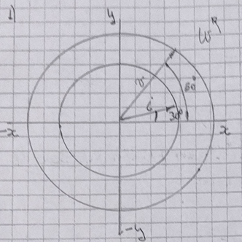

1. Dibuje en papel cuadriculado, un período en forma de onda de los dos fasores arriba dibujados, en un mismo gráfico.
2. Escriba las expresiones de la “v” e “i”, en función del t . Vmax = 110 V e Imax= 10 A, la frecuencia es de 50 Hz. Utilice grados sexagesimales y $π$ rad.

2)

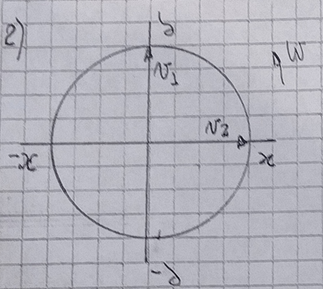

1. Dibuje un período en forma de onda para cada uno de los fasores arriba dibujados.
2. Escriba las expresiones trigonométricas como sen y como cos si, Vmax = 220 V y la f = 50 Hz, en función del “t”. Utilice π rad.

3) a)Dibuje en forma de onda senoidal los gráficos que describen los fasores abajo dibujados.

b) Escriba las expresiones trigonom. ,de tensión y corriente instantáneas, como sen y como cos en función de ωt. Ángulos en π rad.

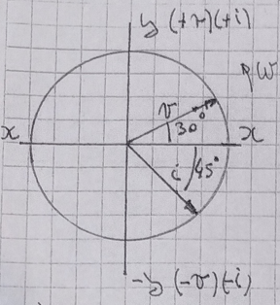

4) a) Dibuje las ondas descriptas, por los fasores abajo dibujados, en un mismo gráfico (un período).

b) Escriba las expresiones en función de ωt, como sen y como cos, utilizando grados sexagesimales y π rad.

